2020-2021年上海市大型精密仪器设备信息备案和对外共享服务信息备案指南
- 登录方式
登录网址www.sgst.cn，具体子单位账户密码可联系单位管理员。
序号 | 子单位名称 | 联系人 | 联系方式
1 | 绿色化学与化工过程绿色化重点实验室 | 薛青松  /牛艳霏 | 62232753  /17717677237
2 | 精密光谱科学与技术国家重点实验室 | 潘海峰 | 62606430
3 | 极化材料与器件教育部重点实验室 | 朱小蓉 | 54345150
4 | 磁共振成像重点实验室 | 吴东梅 | 62233775
5 | 河口海岸学国家重点实验室 | 刘雪 | 62232887
6 | 生命科学学院 | 葛振鸣 | 62233012
7 | 纳光电集成与先进装备教育部工程研究中心 | 张哲娟 | 62232054
8 | 上海野生动物疫源疫病监控技术平台 | 何桂梅 | 62235416
9 | 生命医学研究所 | 韩姬 | 54345124
10 | 科学与技术跨学科高等研究院 | 周姝莉 | 62233280
11 | 资源与环境科学学院实验中心 | 柳林 | 62232597
12 | 地理信息科学教育部重点实验室 | 岳文辉 | 62232332
13 | 计算中心 | 郑骏 | 62233796
14 | 浙江天童森林生态系统国家野外科学观测研究站 | 杨海波 | 62233669
15 | 脑功能基因组学教育部重点实验室 | 孟博 | 62233970
16 | 化学系 | 彭惠琦 | 62233234
17 | 上海市高可信计算重点实验室 | 谢书玲 | 62232979
18 | 体育与健康学院 | 邱林利 | 54345296
19 | 上海分子治疗与新药创制工程技术研究中心 | 刘顺英 | 62221237
20 | 上海市城市化生态过程与生态恢复重点实验室 | 王娟 | 54341131
21 | 物质结构观察与分析综合实验室 | 张贵荣 | 62237264
22 | 电镜中心 | 齐瑞娟 | 54345365
23 | 生态与环境科学学院 | 王娟 | 54341131
24 | 上海市脑功能基因组学重点实验室 | 沈青叶 | 62233280
25 | 长江口湿地生态系统野外监测研究站 | 向余劲攻 | 54341140
26 | 其他单位 | 账户qt | 密码111111

- 填报目录
- 网站和登录流程
- 服务信息备案
- 服务项目填报
- 典型案例填报

- 网站和登录流程（在网站页面右上角）：
登录网址www.sgst.cn---登录
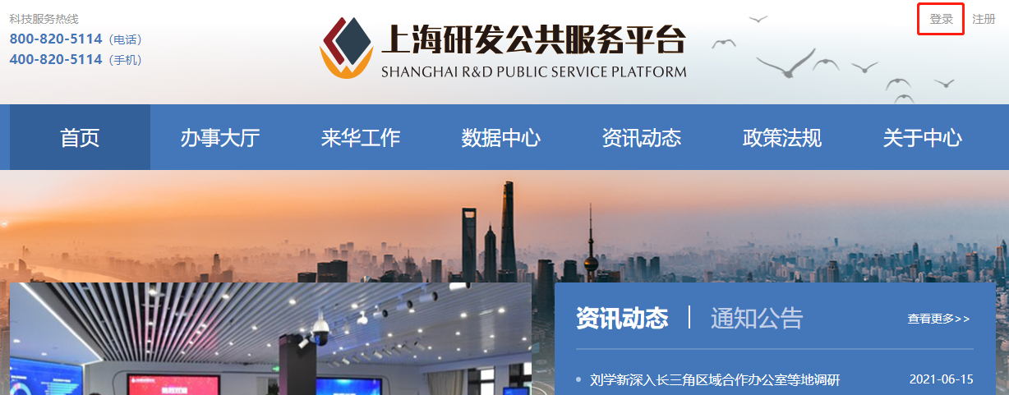

- 服务信息备案
仪器服务录入----新增----填报（在可填报服务信息仪器列表中选择）----填写发票信息、委托单位信息、服务信息----提交。
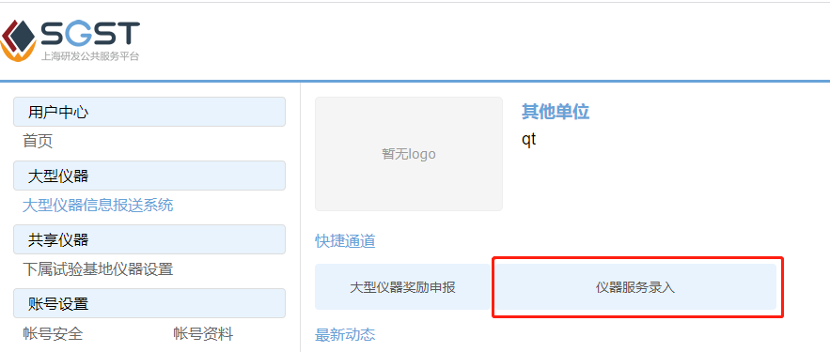
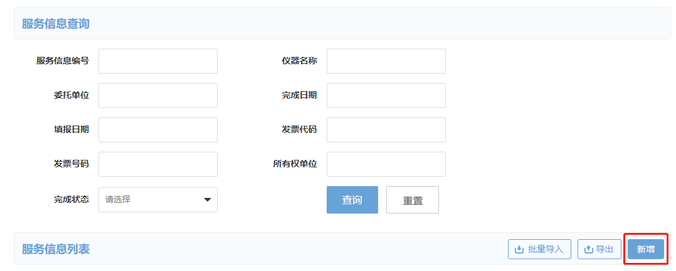

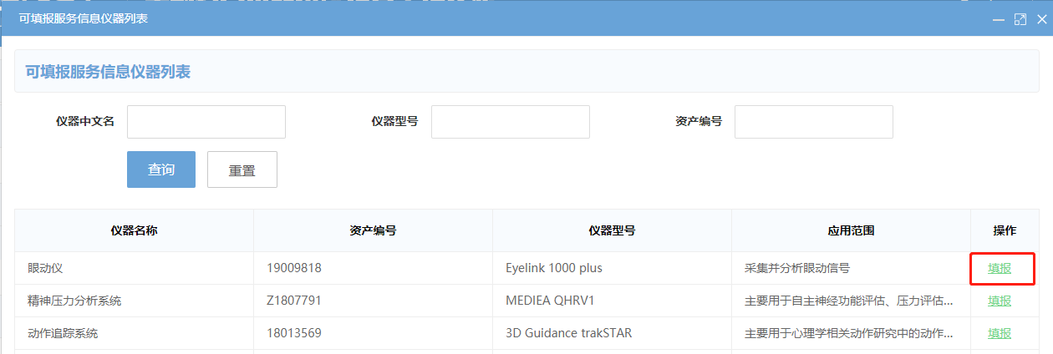

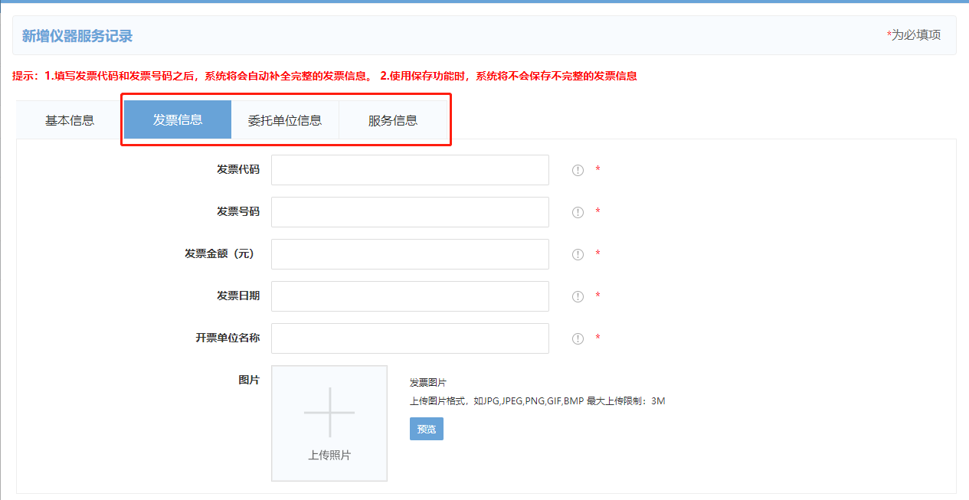

- 共享服务创新性（重要）
通过用户数量、服务的行业与地域覆盖范围，服务于重点科技创新、重大事件、科技创新项目等典型案例说明共享服务的创新性及所取得的社会经济效益。请将共享服务创新性成果填写在附件2表格。

- 服务项目填报
具体内容参考以下表格，填完附件2表格。
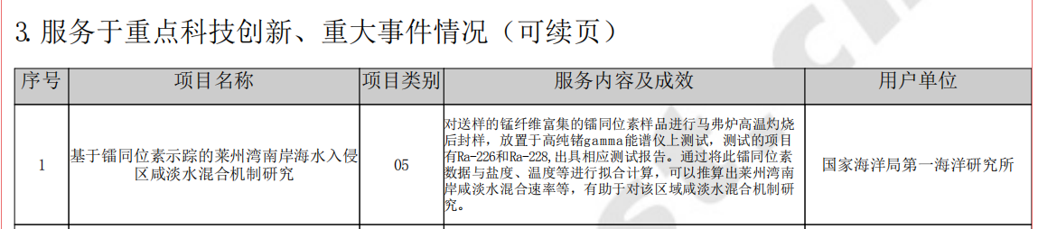

- 典型案例填写
登录（同上）---服务信息---仪器设备案例填写---新增----添加案例（不少于500字/案例）----提交。注意，所有案例填写好必须将其填报在附件2表格，用以计算奖励。
